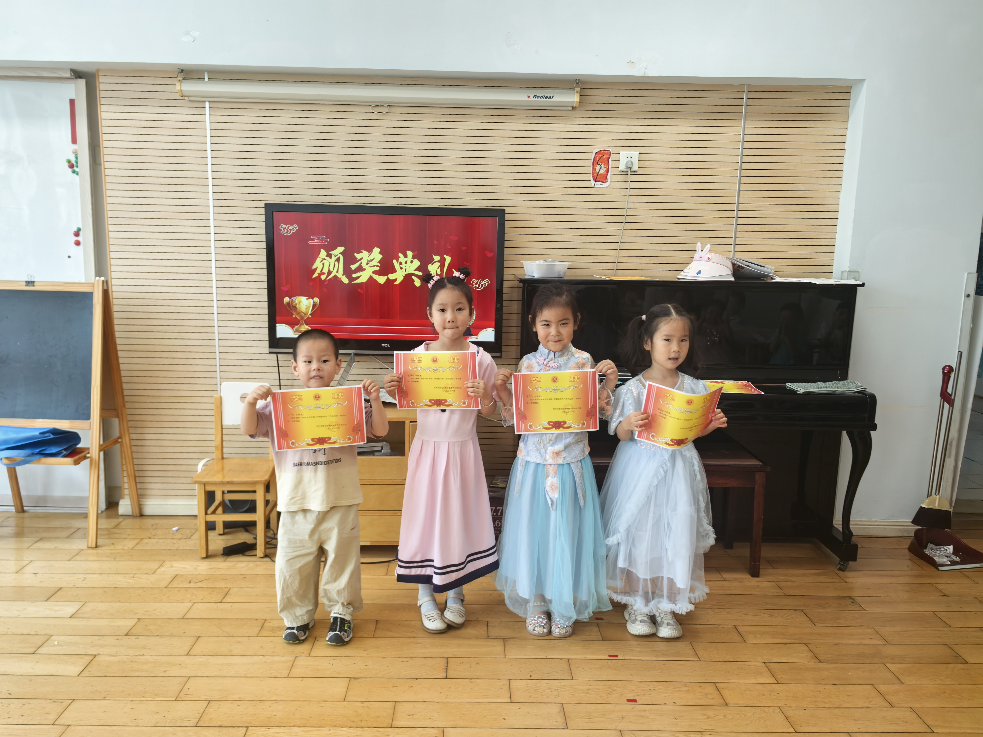6月26日动态

星期四 天气： 晴 出勤人数：20人

**观察一：物品整理**

升班在即，今天孩子们一起参与了班级物品、个人物品大整理。在活动的过程中，唐可一、王梓雯、高梓歆、郭陶霖、户亚玥、胡希瑶、王宇尧、邢永望、郑诗俊、沈星延能够运用正确的方法，整理自己的抽屉、学习用品。苏媛、蔡松霖、陈煦、胡皓霆、李哲、王晔、肖宸锡、蒋婉柔、彭鑫奕、查慧如、汪子恒小朋友还能热情地帮老师做小帮手，做了一些力所能及地物品整理。

**观察二：“闪亮之星”**

时光悄然溜走，这一学期孩子们的成长却历历在目！孩子们有的是踊跃举手、追着知识跑的 “好学之星”，有的是用好奇双眼探索世界、化身小侦探的 “探索之星”，有的是能用巧手将彩纸黏土变成奇妙作品的 “巧手之星”，有的是活力四射、笑容灿烂的 “活力之星”，还有地是舞台上发光发热、用艺术表达自我的 “艺术之星”…… 每一个奖项背后，都是孩子们努力与天赋绽放的光芒！​这些进步离不开孩子们的努力，更离不开家长们一学期以来的支持与配合。感谢你们和我们携手，为孩子的成长保驾护航！期待下学期，我们继续陪伴孩子，收获更多惊喜与成长！

